ภูมิปัญญาท้องถิ่น
ศิลปหัตถกรรมและแกะสลักไม้ตำบลบ้านใหม่
ชื่อ ผลิตภัณฑ์ และสลักไม้
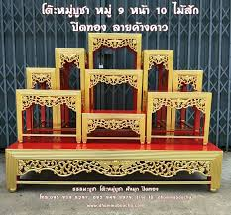
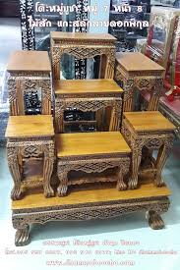
ประวัติและที่มาของผลิตภัณฑ์แกะสลักไม้
สมัยเมื่อครั้งกรุงศรีอยุธยา เป็นราชธานี มีความเจริญในด้านช่างหลายแขนง ศิลปะสกุลช่างอยุธยา ไม่ว่าจะเป็นด้านสถาปัตยกรรม จิตรกรรม จิตรกรรม หรือประติมากรรมซึ่งถือได้ว่าเป็นยุคทองของศิลปกรรมไทย โดยดูได้จากเครื่องทองของมีค่า เช่น ข้าวของ เครื่องใช้ในราชสำนัก ที่พบในกรุวัดมหาธาตุ และวัดราชบูรณะ
ในอดีต มีงานศิลปหัตถกรรมระดับชาวบ้าน ชาวเมืองก็มีมากมาย โดยเฉพาะในเกาะเมืองตลอดจน บริเวณโดยรอบ มีแหล่งผลิตและจำหน่าย เครื่องปั้นดินเผา เครื่องเหล็ก เครื่องเงิน เครื่องทองเหลือง เครื่องแกะสลักไม้ ปรุงเรือนทรงไทย
ภายหลังที่กรุแตก ผู้คนต้องหนีภัยสงคราม และช่างในราชสำนักถูกพม่ากวาดต้อนไป พม่าบางกลุ่มที่หนีเข้าป่า แล้วกลับมาตั้งรกรากในสมัยกรุงรัตนโกสินทร์ ศิลปหัตถกรรมกรุงเก่า ในปัจจุบันจะมีหม้อดินเผา มีมีดอรัญญิก รูปหินแกะสลัก ตะเพียนทอง ปลาไทย จากใบลาน ตุ๊กตาดินเผา งอบกรุงเก่า ไม้แกะลายปรุงบ้านทรงไทย เป็นต้น
อาชีพแกะสลักไม้ มีประวัติความเป็นมา จากการที่กรุงศรีอยุธยาแตก มีช่างในราชสำนักที่หลงเหลือจากการที่ถูกพม่ากวาดต้อน หนีมาอพยพมาอยู่ริมฝั่งแม่น้ำ ตำบลบ้านใหม่ (เดิมชื่อ “ตำบลกรุงเก่า” )มาตั้งถิ่นฐานอยู่เป็นกลุ่มเล็ก ๆ ที่มีทั้งจีน ลาว ปะปนกัน “นายไสว เดชศรี” หรือ อาจารย์ไสว ที่ประชาชนในตำบล
- ๒ -
บ้านใหม่ ใช้เรียกชื่อตัวท่านจนเป็นที่รู้จักกัน ในเรื่องของการเป็นครูสอนวิชาศิลปหัตถกรรมแกะสลักไม้ ด้วยลวดลายไทย อาจารย์ไสวเป็นผู้นำเอาวิชาแกะสลักไม้ ด้วยลวดลายไทย มาสอนให้กับผู้ที่สนใจโดยที่ไม่คิดค่าใช้จ่ายใดๆ จนทำให้คนในตำบลบ้านใหม่มีอาชีพแกะสลักไม้ กันเกือบทุกหลังคาเรือน เป็นงานแกะสลักไม้ที่มีฝีมือในด้านลวดลาย อ่อนช้อยสวยงาม
ศิลปหัตถกรรมแกะสลักไม้ ได้แพร่กระจายในหมู่บ้าน และตำบลบ้านใหม่ ทุกหมู่ จนขยายไปยังตำบลใกล้เคียง โดยอาจารย์ไสว ได้นำมาเผยแพร่ ตั้งแต่ปี พ.ศ.๒๔๘๙ จนประชาชนในหมู่บ้านได้รับการถ่ายทอดวิชาความรู้มาประกอบอาชีพ และรายได้เลี้ยงครอบครัวจนถือเป็นอาชีพหลักของหมู่บ้านในปัจจุบัน
วัฒนธรรมท้องถิ่น
ตำบลบ้านใหม่ เป็นตำบลที่ตั้งอยู่บนสองฝั่งแม่น้ำเจ้าพระยา มีบ้านเรือนตั้งอยู่ตามริมแม่น้ำเจ้าพระยา ตลอดทั้งตำบล มีวิถีชีวิตอยู่อย่างชาวชนบท มีขนบธรรมเนียมและประเพณี คือประเพณีสงกรานต์ ประเพณีลอยกระทง ประเพณีแห่เทียนพรรษา ประเพณีกวนข้าวกระยาทิพย์ เป็นต้น ประชาชนอยู่อาศัยกันแบบครอบครัวเดี่ยว และครอบครัวขยาย เพราะประชาชนไม่ได้อพยพย้ายถิ่นที่อยู่ ไปหางานทำที่อื่น มีวิถีชีวิตริมน้ำให้เห็นอยู่บ้าง เนื่องจากหมู่บ้านมีแม่น้ำเจ้าพระยาไหลผ่าน ทำให้ต้องมีการสัญจรไปมาระหว่างหมู่บ้าน ต้องใช้เรือเป็นพาหนะ ครอบครัวอยู่อาศัยกันอย่างอบอุ่น มีการเอื้ออาทรกันในหมู่บ้าน ประชาชนนับถือศาสนาพุทธ ประกอบอาชีรับจ้างเป็นส่วนใหญ่ ได้แก่ อาชีพแกะสลักไม้
จุดเด่นของผลิตภัณฑ์แกะสลักไม้
เป็นงานฝีมือที่มีความละเอียด ประณีต อ่อนช้อย สวยงาน
ปริมาณการผลิตและราคา
มีราคาเริ่มต้นตั้งแต่ ๑,๕๐๐.- ถึง ๔๕,๐๐๐-.
ชนิดของผลิตภัณฑ์แกะสลักไม้
ได้แก่ โต๊ะหมู่บูชา บานประตู บ้านหน้าต่าง กรอบรูป กรอบกระจก ป้ายชื่อ บุษบก ราชรถ ฯลฯ

****************************************************************

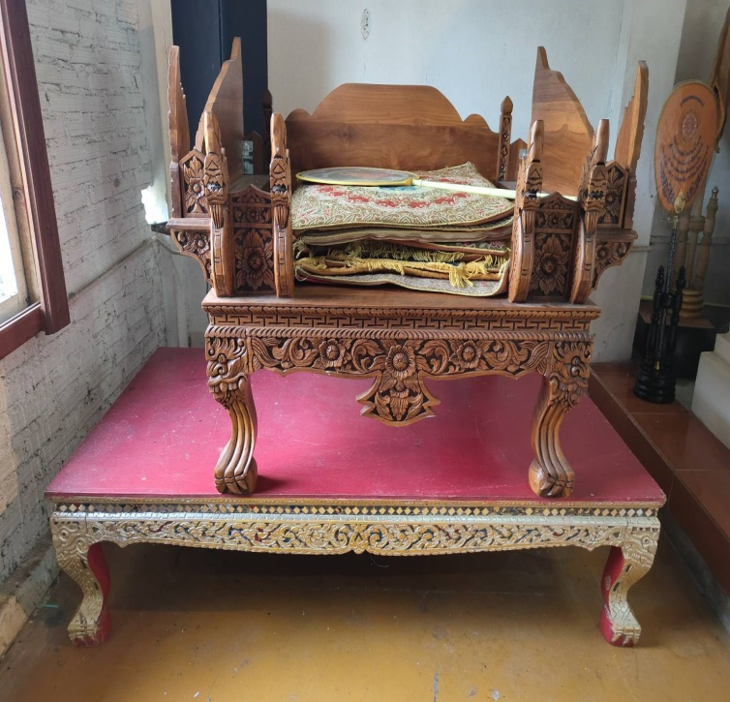
ผลิตภัณฑ์แกะสลักไม้


